臺北市立大同高級中學 106學年度第2學期 國中 國文 領域

第 三 次會議紀錄

1. 時間：民國 107 年 3 月29 日(星期 四 ) 13 時 00 分
2. 地點：靜修女中
3. 出席人員：應出席8 人，列席 0 人；實際出席 8 人，列席 0 人（見簽到表）
4. 主席： 金華國中陳秉貞老師 記錄：王惠玲
5. 主席致詞：

靜修女中研習：國文領域素養導向教學示例

1. 散會：民國 107 年 3 月29 日 16 時 30 分

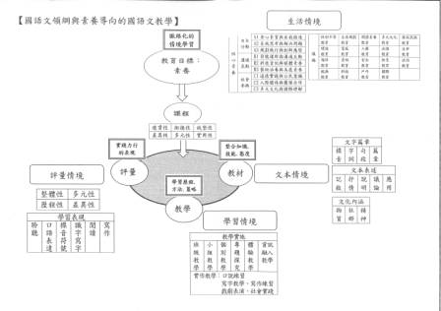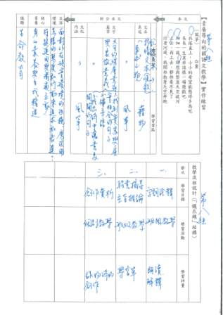

|  |  |
| --- | --- |
|  |  |
| 國語文領綱與素養導向的國語文教學 | 抵達靜修女中 |
|  |  |
| 互相討論 | 互相討論 |